Educación Física y Salud.

Evaluación Guía n°12

Curso: 4° Básico.

Profesor: Diego Chávez R.

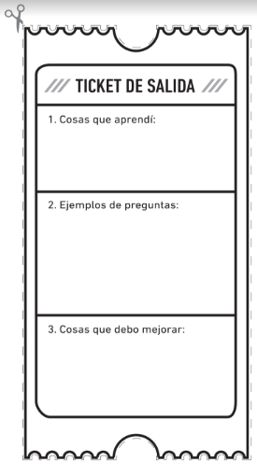

3. ¿Cuál de las actividades físicas resulto más difícil (1,2,3 o 4)?

1. ¿Usted comió alimentos saludables antes o después de realizar la actividad física?
2. ¿Sabía sobre el sistema musculo-esquelético?